**CUADROS DE BONOS EN DOLARES – 24/02/2020**

**SOBERANOS EN DÓLARES - PRECIOS EN PESOS ($ 79.9269)**

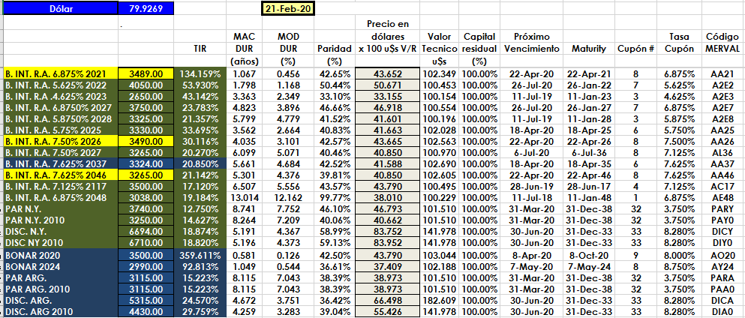

**PRECIOS EN DÓLARES**

